**প্রাত্যহিক জীবনে সেট**

**১। তালিকা পদ্ধতিতে প্রকাশ করো :**

**ক) A = {x ∈ N : –3 < x ≤ 5}**

**সমাধানঃ** ক) A = {x ∈ N : –3 < x ≤ 5}

এখানে, N = {1, 2, 3, 4 … }

-3 থেকে বড় সংখ্যাগুলো হলোঃ -2,-1,0,1,2,3,4,5,6, …

5 এর সমান ও ছোট সংখ্যাগুলো হলোঃ

5,4,3,2,1,0,-1,-2,-3, …

অর্থাৎ, –3 < x ≤ 5 শর্ত পূরণ করা সংখ্যাগুলো হলোঃ

-2,-1,0,1,2,3,4,5

তাহলে, A={-2,-1,0,1,2,3,4,5} [Ans.]

**খ) B = {x ∈ Z : x মৌলিক সংখ্যা এবং x2 ≤ 50}**

**সমাধানঃ** এখানে,

Z = পূর্ণ সংখ্যার সেট = { … , -3,-2,-1,0,1,2,3,4,5… }

মৌলিক সংখ্যাগুলো হলোঃ 2,3,5,7,11,13 …

এখন,

22 = 4 ≤ 50

32 = 9 ≤ 50

52 = 25 ≤ 50

72 = 49 ≤ 50

112 = 121 > 50

অতএব, B = {2,3,5,7} [Ans.]

**গ) C = {x ∈ Z : x4 < 264}**

**সমাধানঃ** এখানে,

Z = পূর্ণ সংখ্যার সেট = {….-3,-2,-1,0,1,2,3,4,5 …}

এখন,

|  |  |
| --- | --- |
| 04 = 0 < 264  14 = 1 < 264  24 = 16 < 264  34 = 81 < 264  44 = 256 < 264  54 = 625 > 264 | (-1)4= 1 < 264  (-2)4 = 16 < 264  (-3)4 = 81 < 264  (-4)4 = 256 < 264  (-5)4 = 625 > 264 |

অতএব, C = {-4,-3,-2,-1,0,1,2,3,4} [Ans.]

**২। সেট গঠন পদ্ধতিতে প্রকাশ করো :**

**ক) A = {1, 3, 5, … ,101}**

**সমাধানঃ** এখানে, A = {1, 3, 5, … , 101}

অর্থাৎ, x এর মান সর্বনিন্ম 1 এবং সর্বোচ্চ 101 এবং এখানে সকল সংখ্যা স্বাভাবিক বিজোড় সংখ্যা।

∴ A= {x∈N:x,স্বাভাবিক বিজোড় সংখ্যা যেখানে, 1≤x≤101}[Ans.]

**খ) B = {4, 9, 16, 25, 36, 49, 64, 81, 100}**

**সমাধানঃ** এখানে,

B = {4, 9, 16, 25, 36, 49, 64, 81, 100}

   = {22,32,42,52,62,72,82,92,102}

তাহলে, x এর মানগুলো স্বাভাবিক সংখ্যার বর্গ এবং এই সকল স্বাভাবিক সংখ্যার সর্বনিন্ম মান 2 এবং সর্বোচ্চ মান 10.

∴ A={x ∈ N: x, স্বাভাবিক সংখ্যার বর্গ যেখানে, 2≤N≤10} [Ans.]

**৩। যদি A = {1, 2, 3, 4, 5}, B = {0, 1, 3, 5, 6} এবং C = {1, 5, 6} হয়, তবে নিচের সেটগুলো নির্ণয় করো।**

**ক) A ∪ B**

**সমাধানঃ** দেওয়া আছে,

A = {1, 2, 3, 4, 5}, B = {0, 1, 3, 5, 6}

∴ A ∪ B = {1,2,3,4,5} ∪ {0,1,3,5,6}

= {0,1,2,3,4,5,6} [Ans.]

**খ) A ∩ C**

**সমাধানঃ** দেওয়া আছে,

A = {1, 2, 3, 4, 5}, C = {1, 5, 6}

∴ A ∩ C = {1,2,3,4,5} ∩ {1, 5, 6}

                = {1,5} [Ans.]

**গ) B╲C**

**সমাধানঃ** দেওয়া আছে,

B = {0, 1, 3, 5, 6}, C = {1, 5, 6}

∴ B╲C = {0, 1, 3, 5, 6} ╲ {1, 5, 6}

                = {0,3,} [Ans.]

**ঘ) A ∪ (B ∩ C)**

**সমাধানঃ** দেওয়া আছে,

A = {1, 2, 3, 4, 5}, B = {0, 1, 3, 5, 6} এবং

C = {1, 5, 6}

∴ B ∩ C

= {0, 1, 3, 5, 6} ∩ {1, 5, 6}

= {1, 5, 6}

∴ A ∪ (B ∩ C)

= {1, 2, 3, 4, 5} ∪ {1,5,6}

= {1, 2, 3, 4, 5, 6} [Ans.]

**ঙ) A ∩ (B ∪ C)**

**সমাধানঃ** দেওয়া আছে,

A = {1, 2, 3, 4, 5}, B = {0, 1, 3, 5, 6} এবং

C = {1, 5, 6}

∴ B ∪ C

= {0, 1, 3, 5, 6} ∪ {1, 5, 6}

= {0, 1, 3, 5, 6}

∴ A ∩ (B ∪ C)

= {1, 2, 3, 4, 5} ∪ {0,1,3,5,6}

= {1, 3, 5} [Ans.]

**৪। যদি U = {0, 1, 2, 3, 4, 5, 6, 7, 8, 9}, A = {1, 3, 5, 7}, B ={0, 2, 4, 6} এবং C = {3, 4, 5, 6, 7} হয়, তবে নিম্নলিখিত ক্ষেত্রে সত্যতা যাচাই করো :**

**ক) (A ∪ B)c = Ac ∩ Bc**

**সমাধানঃ** দেওয়া আছে,

U = {0, 1, 2, 3, 4, 5, 6, 7, 8, 9}, A ={1,3,5, 7}, B ={0, 2, 4, 6} এবং C = {3, 4, 5, 6, 7}

এখন,

বামপক্ষ

= (A ∪ B)c

= U – (A ∪ B)

= U – ({1, 3, 5, 7} ∪ {0, 2, 4, 6})

= U – {0,1,2,3,4,5,6,7}

= {0, 1, 2, 3, 4, 5, 6, 7, 8, 9} - {0,1,2,3,4,5,6,7}

= {8,9}

ডানপক্ষ

= Ac ∩ Bc

= (U –A) ∩ (U-B)

= [{0, 1, 2, 3, 4, 5, 6, 7, 8, 9}]– {1, 3, 5, 7} ∩

[{0, 1, 2, 3, 4, 5, 6, 7, 8, 9}-{0, 2, 4, 6}]

= {0,2,4,6,8,9} ∩ {1,3,5,7,8,9} = {8,9}

∴ বামপক্ষ = ডানপক্ষ [সত্যতা যাচাই করা হলো]

**খ) (B ∩ C)c = Bc ∪ Cc**

**সমাধানঃ** দেওয়া আছে,

U = {0, 1, 2, 3, 4, 5, 6, 7, 8, 9},

A = {1, 3, 5, 7},

B = {0, 2, 4, 6} এবং

C = {3, 4, 5, 6, 7}

বামপক্ষ

= (B ∩ C)c

= U – (B ∩ C)

= U – [{0, 2, 4, 6} ∩ {3, 4, 5, 6, 7}]

= U – {4, 6}

= {0, 1, 2, 3, 4, 5, 6, 7, 8, 9} - {4,6}

= {0, 1, 2, 3, 5, 7, 8, 9}

ডানপক্ষ

= Bc ∪ Cc

= (U-B) ∪ (U-C)

= [{0, 1, 2, 3, 4, 5, 6, 7, 8, 9}-{0, 2, 4, 6}] ∪

[{0, 1, 2, 3, 4, 5, 6, 7, 8, 9}-{3, 4, 5, 6, 7}]

= {1, 3, 5, 7, 8, 9} ∪ {0, 1, 2, 8, 9}

= {0, 1, 2, 3, 5, 7, 8, 9}

∴ বামপক্ষ = ডানপক্ষ [সত্যতা যাচাই করা হলো]

**গ) (A ∪ B) ∩ C = (A ∩ C) ∪ (B ∩ C)**

**সমাধানঃ** দেওয়া আছে,

A = {1, 3, 5, 7}, B = {0, 2, 4, 6} এবং

C = {3, 4, 5, 6, 7}

বামপক্ষ

= (A ∪ B) ∩ C

= ({1, 3, 5, 7} ∪ {0, 2, 4, 6}) ∩ {3, 4, 5, 6, 7}

= {0, 1, 2, 3, 4, 5, 6, 7} ∩ {3, 4, 5, 6, 7}

= {3, 4, 5, 6, 7}

ডানপক্ষ

= (A ∩ C) ∪ (B ∩ C)

= [{1, 3, 5, 7} ∩ {3, 4, 5, 6,7}] ∪ [{0, 2, 4, 6}

∩ {3, 4, 5, 6, 7}]

= {3, 5, 7} ∪ {4, 6}

= {3, 4, 5, 6, 7}

∴ বামপক্ষ = ডানপক্ষ [সত্যতা যাচাই করা হলো]

**ঘ) (A ∩ B) ∪ C = (A ∪ C) ∩ (B ∪ C)**

**সমাধানঃ** দেওয়া আছে,

A = {1, 3, 5, 7}, B = {0, 2, 4, 6} এবং

C = {3, 4, 5, 6, 7}

বামপক্ষ

= (A ∩ B) ∪ C

= ({1, 3, 5, 7} ∩ {0, 2, 4, 6}) ∪ {3, 4, 5, 6, 7}

= ∅ ∪ {3, 4, 5, 6, 7}

= {3, 4, 5, 6, 7}

ডানপক্ষ

= (A ∪ C) ∩ (B ∪ C)

= [{1, 3, 5, 7} ∪ {3, 4, 5, 6, 7}] ∩ [{0, 2,4, 6}

∪ {3, 4, 5, 6, 7}]

= {1, 3, 4, 5, 6, 7} ∩ {0, 2, 3, 4, 5, 6, 7}

= {3, 4, 5, 6, 7}

∴ বামপক্ষ = ডানপক্ষ [সত্যতা যাচাই করা হলো]

**৫। মান নির্ণয় করো:**

**ক) N ∩ 2N, খ) N ∩ A, গ) 2N ∩ P**

**যেখানে, N সকল স্বাভাবিক সংখ্যার সেট, 2N সকল ধনাত্মক জোড় সংখ্যার সেট, A সকল বিজোড় সংখ্যার সেট, P সকল মৌলিক সংখ্যার সেট।**

**সমাধানঃ** প্রশ্নমতে,

N = {1, 2, 3, 4, 5, 6, … }

2N ={2, 4, 6, 8, 10 … }

A = { … -7, -5, -3, -1, 1, 3, 5, 7, … }

P = { … -3, -2, -1, 0, 1, 2, 3, … }

তাহলে,

**ক) N ∩ 2N**

= {1, 2, 3, 4, 5, 6, … } ∩ {2, 4, 6, 8, 10, … }

= {2, 4, 6, 8, 10, … } [Ans.]

**খ) N ∩ A**

= {1,2,3, 4, 5, 6 …} ∩ {…-7,-5,-3,-1,1,3,5,7…}

= {1, 3, 5, 7, … } [Ans.]

**গ) 2N ∩ P**

= {2, 4, 6, 8, 10…} ∩ {… -3,-2,-1,0,1,2,3……}

= {2, 4, 6, 8, 10…} [Ans.]

**৬। ধরি U সকল ত্রিভুজের সেট হয় এবং A সকল সমকোণী ত্রিভুজের সেট। তাহলে সেট Ac বর্ণনা করো।**

**সমাধানঃ** প্রশ্নমতে,

U = সকল ত্রিভুজের সেট

A = সকল সমকোণী ত্রিভুজের সেট

   =সেইসকল ত্রিভুজের সেট যেসকল ত্রিভুজের একটি

কোণ সমকোণ

∴ Ac = সেইসকল ত্রিভুজের সেট যেসকল ত্রিভুজের একটি

কোণ সমকোণ নয়

      = সকল সূক্ষ্মকোণী ও স্থূলকোণী ত্রিভুজের সেট।

**৭। ভেন চিত্রের মাধ্যমে দেখাও যে, যে কোনো সেট A, B, C এর জন্য**

**ক) (A ∪ B)c = Ac ∩ Bc**

**সমাধানঃ** যে কোনো সেট A, B এর জন্য (A ∪ B)c ও Ac ∩ Bc এর ভেন চিত্র নিচে দেওয়া হলোঃ

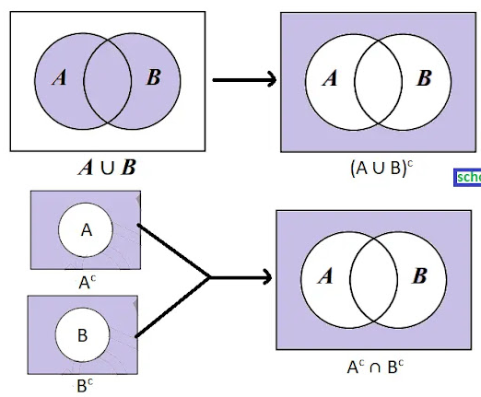

অর্থাৎ, ভেনচিত্র হতে পাই, (A ∪ B)c = Ac ∩ Bc

**খ) (B ∩ C)c = Bc ∪ Cc**

**সমাধানঃ** যে কোনো সেট B, C এর জন্য (B ∩ C)c ও Bc ∪ Cc এর ভেন চিত্র নিচে দেওয়া হলোঃ

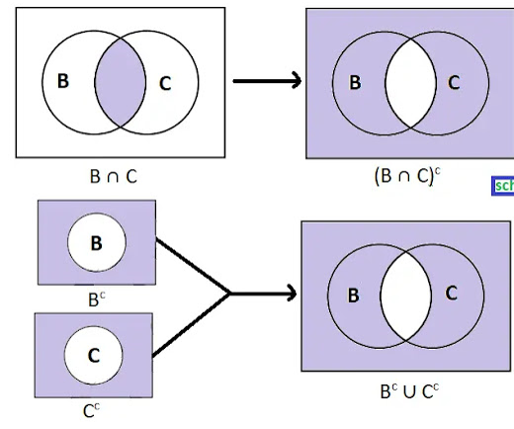

অর্থাৎ, ভেনচিত্র হতে পাই, (B ∩ C)c = Bc ∪ Cc

**গ) (A ∪ B) ∩ C = (A ∩ C) ∪ (B ∩ C)**

**সমাধানঃ** যে কোনো সেট A, B, C এর জন্য (A ∪ B) ∩ C ও (A ∩ C) ∪ (B ∩ C) এর ভেন চিত্র নিচে দেওয়া হলোঃ

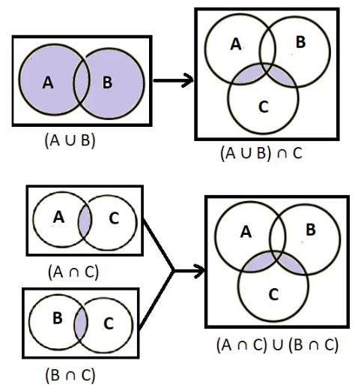

অর্থাৎ, ভেনচিত্র হতে পাই, (A∪B)∩C = (A∩C)∪(B∩C)

**ঘ) (A ∩ B) ∪ C = (A ∪ C) ∩ (B ∪ C)**

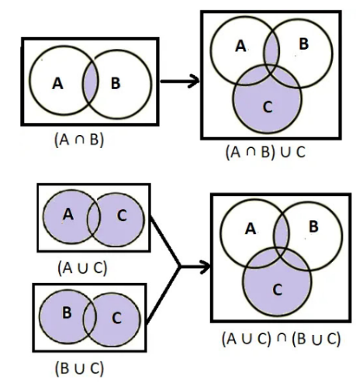**সমাধানঃ** যে কোনো সেট A, B, C এর জন্য (A ∩ B) ∪ C ও (A ∪ C) ∩ (B ∪ C) এর ভেন চিত্র নিচে দেওয়া হলোঃ

অর্থাৎ, ভেনচিত্র হতে পাই, (A∩B)∪C ও (A∪C)∩(B∪C)

**৮। কোনো শ্রেণির 40 জন শিক্ষার্থীর মধ্যে 25 জন পাখি পছন্দ করে এবং 15 জন বিড়াল পছন্দ করে। পাখি ও বিড়াল দুটি প্রাণীই পছন্দ করে এরূপ শিক্ষার্থীর সংখ্যা 10 জন। কতজন শিক্ষার্থী পাখি ও বিড়াল কোনোটিই পছন্দ করে না তা ভেন চিত্রের সাহায্যে নির্ণয় করো।**

**সমাধানঃ** 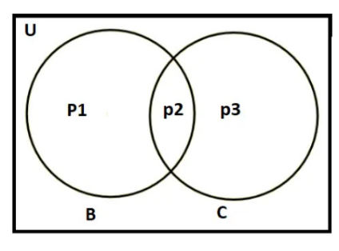

ভেন চিত্রে,

40 জন শিক্ষার্থীর সেট U আয়তক্ষেত্র দ্বারা নির্দেশ করি।

25 জন শিক্ষার্থী যারা পাখি পছন্দ করে তাদের সেট B বৃত্তক্ষেত্র দ্বারা নির্দেশ করি।

15 জন শিক্ষার্থী যারা বিড়াল পছন্দ করে তাদের  সেট C বৃত্তক্ষেত্র দ্বারা নির্দেশ করি।

চিত্র অনুসারে, পাখি ও বিড়াল দুইটিই পছন্দ করে এমন শিক্ষার্থীর সংখ্যা p2 = 10 জন।

শুধু পাখি পছন্দ করে এমন শিক্ষার্থীর সংখ্যা p1 = B – p2 = 25 – 10 = 15 জন।

শুধু বিড়াল পছন্দ করে এমন শিক্ষার্থীর সংখ্যা p3 = C – p2 = 15 – 10 = 5 জন।

∴ শুধু পাখি+উভয়+শুধু বিড়াল পছন্দ করে p1+p2+p3 = 15+10+5 = 30 জন।

তাহলে,

পাখি বা বিড়াল এর কোনটিই পছন্দ করে না এমন শিক্ষার্থীর সংখ্যা = U– (p1+p2+p3)= 40– 30 = 10 জন।

∴ নির্নেয় উত্তরঃ 10 জন।

**প্রাত্যহিক জীবনে সেট এর অনুশীলনীর সমাধান অর্থাৎ ৯ম শ্রেণির নতুন কারিকুলামের ১ম অধ্যায়ের অনুশীলনীর সকল প্রশ্নের পূর্ণাঙ্গ সমাধান প্রদান করা হয়েছে এখানে, সাথে চলার জন্য ধন্যবাদ। ১০০% সঠিক সমাধানে সচেষ্ট আমরা সর্বদা, চল এগিয়ে যাই।**

**৯। যদি P = {a, b}, Q = {0, 1, 2} এবং R = {0, 1, a} হয়, তবে নিচের রাশিগুলোর মান নির্ণয় করো।**

**ক) P × Q, P × P, Q × Q, Q × P এবং P × ∅**

**সমাধানঃ** P × Q

= {a,b}×{0,1,2}

={(a,0), (a,1), (a,2), (b,0), (b,1), (b,2)}

P × P

={a,b}×{a,b}

={(a,a),(a,b),(b,a),(b,b)}

Q × Q

={0,1,2} ×{0,1,2}

={(0,0),(0,1),(0,2),(1,0),(1,1),(1,2),(2,0),(2,1),(2,2)}

Q × P

={0,1,2}×{a,b}

={(0,a),(a,b),(1,a),(1,b),(2,a),(2,b)}

এবং P × ∅ = ∅

**খ) (P × Q) ∩ ( P × R)**

**সমাধানঃ** (P × Q) ∩ ( P × R)

= ({a,b}×{0,1,2}) ∩ ({a,b}×{0,1,a})

= {(a,0), (a,1), (a,2), (b,0), (b,1), (b,2)}∩{(a,0),

(a,1), (a,a), (b,0),(b,1),(b,a)}

= {(a,0),(a,1),(b,0),(b,1)}

**গ)** **P × (Q ∩ R)**

**সমাধানঃ** P × (Q ∩ R)

= {a,b} × ({0,1,2} ∩ {0,1,a})

= {a,b} × {0,1}

= {(a,0), (a,1), (b,0), (b,1)}

**ঘ) (P × Q) ∩ R**

**সমাধানঃ** (P × Q) ∩ R

=({a,b}×{0,1,2}) ∩ {0,1,a}

= {(a,0),(a,1),(a,2),(b,0),(b,1),(b,2)} ∩ {0,1,a}

= ∅

**ঙ) n(P × Q), n(Q × Q)**

**সমাধানঃ** P × Q

= {a,b}×{0,1,2}

= {(a,0),(a,1),(a,2),(b,0),(b,1),(b,2)}

এখানে, P × Q এর উপাদান সংখ্যা 6 টি।

∴ n (P × Q) = 6

আবার, Q × Q

={0,1,2}×{0,1,2}

={(0,0),(0,1),(0,2),(1,0),(1,1),(1,2),(2,0),(2,1),(2,2)}

এখানে, Q × Q এর উপাদান সংখ্যা 9 টি।

∴ n (Q × Q) = 9

**(চ) (গ) এবং (ঘ) এর সমতার বিষয়ে তোমার যুক্তি উপস্থাপন করো।**

**সমাধানঃ** A ও B সেট যদি এমন হয় যে এদের উপাদানগুলো একই তবে A ও B একই সেট এবং তা A = B লিখে প্রকাশ করা হয়। যেমন A = {1, 2, 3, 4}, B = {1, 2, 2, 3, 4, 4, 4}। লক্ষ কর কোনো সেটে একই উপাদান বার বার থাকলেও সেটা একবার থাকার মতই বিবেচনা করা হচ্ছে। A = B হয় যদি ও কেবল যদি A⊆B এবং B⊆A হয়। সেট সমতা প্রমাণে এই তথ্য খুবই প্রয়োজনীয়।

অর্থ্যাৎ P× (Q∩R) =(P x Q) ∩(P x R) হয়।

সংজ্ঞানুসারে, P×(Q∩R)

={(x,y): x∈P, x∈Q এবং y∈R}

={(x,y): (x,y)∈P×Q এবং (x,y)∈P×R}

 ∴ P×(Q∩R)⊆(P×Q)∩(P×R)

আবার, (P×Q)∩(P×R)

={(x,y):(x,y)∈P×Q এবং (x,y)∈P×R}

={(x,y): x∈P, y∈Q এবং x∈P, y∈R}

∴ (P×Q)∩(P×R)⊆P×(Q∩R)

সুতরাং, P×(Q∩R)=(P×Q)∩(P×R)।

**১০। P = {0, 1, 2, 3}, Q = {1, 3, 4} এবং R = P ∩ Q হলে,**

**(i) P × R এবং R × Q নির্ণয় করো।**

**সমাধানঃ** দেওয়া আছে,

P = {0, 1, 2, 3}, Q = {1, 3, 4} এবং R = P ∩ Q

এখন, R

= P ∩ Q

= {0, 1, 2, 3} ∩ Q {1, 3, 4}

= {1,3}

∴ P × R

= {0, 1, 2, 3} × {1,3}

= {(0,1),(0,3),(1,1),(1,3),(2,1),(2,3),(3,1),(3,3)}

এবং R × Q

= {1,3} × {1, 3, 4}

= {(1,1),(1,3),(1,4),(3,1),(3,3),(3,4)}

**(ii) n(P × R) এবং n(R × Q) এর মান বের করো।**

**সমাধানঃ** (i) নং হতে পাই,

P × R এর গুণফলে উপাদান সংখ্যা 8টি

এবং R × Q এর গুণফলে উপাদান সংখ্যা 6টি

তাহলে, n(P × R) = 8 এবং n(R × Q) = 6

**১১। যদি P × Q = {(0, a ), (1, c), (2, b)} হয়, তবে P এবং Q নির্ণয় করো।**

**সমাধানঃ** দেওয়া আছে, P × Q = {(0, a ), (1, c), (2, b)}

এখানে,

P × Q এর উপাদানগুলোর ১ম রাশিগুলো হলোঃ 0,1,2 এবং ২য় রাশিগুলো হলোঃ a,c,b

তাহলে, P = {0,1,2} এবং Q = {a,c,b}

**বিঃদ্রঃ** এই হিসেবে P={0,1,2} এবং Q ={a,c,b} হতে হলে P×Q= {(0,a),(0,c),(0,b),(1,a),(1,c),(1,b),(2,a),(2,c),

(2,b)} হবে।